

Materia: Bioquímica

Docente: José Luis Flores Gutiérrez

Alumno e MVZ: Luis Fernando Guzmán Vera

Trabajo: 4

Parcial: Cuarto

Tema: Metabolismo de lípidos

Carrera: Medicina Veterinaria y Zootecnia

Tuxtla Gutiérrez Chiapas a 31 de marzo del 2023

**Metabolitos comunes en el metabolismo de lípidos**

* Metabolismo de los lípidos exógenos

Más del 95% de los lípidos de la dieta son

Triglicéridos

El 5% restante de los lípidos de la dieta son

Colesterol (presente en alimentos como colesterol esterificado)

Vitaminas liposolubles

Ácidos grasos libres (AGL)

Fosfolípidos

Los triglicéridos de la dieta se digieren en el estómago y el duodeno, donde se convierten en monoglicéridos y ácidos grasos libres por la acción de la lipasa gástrica y se emulsifican como resultado de la peristalsis gástrica intensa y la acción de la lipasa pancreática. Los ésteres de colesterol de la dieta se desesterifican en colesterol libre a través de los mecanismos mencionados.

Luego, los monoglicéridos, los ácidos grasos libres y el colesterol libre se solubilizan en el intestino en micelas de ácidos biliares, que los conducen a las vellosidades intestinales para su absorción.

Una vez absorbidos en los enterocitos, vuelven a constituir triglicéridos y se ensamblan con colesterol para formar quilomicrones, que son las lipoproteínas más grandes.

Los quilomicrones transportan los triglicéridos y el colesterol de la dieta desde el interior de los enterocitos a través de los vasos linfáticos hacia la circulación. En los capilares de los tejidos adiposo y muscular, la apoproteína C-II (apo C-II) sobre el quilomicrón activa a la lipoproteína lipasa (LPL) endotelial, que convierte el 90% de los triglicéridos dentro de los quilomicrones en ácidos grasos y glicerol, moléculas que luego son absorbidas por los adipocitos y las células musculares para su conversión en energía o su almacenamiento.

Los residuos de quilomicrones ricos en colesterol regresan al hígado, donde se eliminan mediante un proceso mediado por la apoproteína E (apo E).

Metabolismo de los lípidos endógenos

Las lipoproteínas de muy baja densidad (VLDL) contienen apoproteína B-100 (apo B), se sintetizan en el hígado y transportan triglicéridos y colesterol a los tejidos periféricos. La VLDL es la partícula a través de la cual el hígado exporta el exceso de triglicéridos que circula en el plasma como ácidos grasos libres y residuos de quilomicrones; la síntesis de VLDL aumenta con el incremento de la concentración intrahepática de ácidos grasos libres, como cuando se consumen dietas hiperlipídicas y cuando el exceso de tejido adiposo libera los ácidos grasos libres directamente a la circulación (p. ej., en la obesidad, la diabetes mellitus mal controlada). La apo C-II sobre la superficie de las VLDL activa a la LPL endotelial para que degrade a los triglicéridos en AGL y glicerol, que luego se incorporan en las células.

Las lipoproteínas de densidad intermedia (IDL) son el producto del procesamiento de las VLDL. Las IDL son restos de VLDL ricos en colesterol que son eliminados por el hígado o metabolizados por la lipasa hepática en LDL, que retiene la apo B-100.

Las lipoproteínas de baja densidad (LDL), productos del metabolismo de las VLDL y las IDL, son las lipoproteínas con mayor concentración de colesterol. Entre el 40 y el 60% de las LDL se elimina en el hígado mediante un proceso mediado por apo B y los receptores hepáticos de LDL. Las LDL hepáticas o los receptores de otras moléculas diferentes de la LDL ubicados fuera del hígado (eliminadores de residuos) absorben el resto. Los receptores hepáticos de LDL disminuyen cuando el hígado aporta colesterol a través de los quilomicrones y cuando aumentan las grasas saturadas en la dieta, mientras que se incrementan cuando disminuyen las grasas y el colesterol en la dieta. Los receptores no hepáticos que eliminan los residuos, sobre todo presentes sobre los macrófagos, incorporan el exceso de LDL no procesado por los receptores hepáticos. Los monocitos migran hacia el espacio subendotelial y se convierten en macrófagos; luego, estos macrófagos incorporan más LDL oxidada y forman células espumosas dentro de las placas ateroscleróticas.

El tamaño de las partículas de LDL varía desde grandes y flotantes hasta pequeñas y densas. La LDL pequeña y densa tiene una concentración elevada de ésteres de colesterol, se asocia con trastornos del metabolismo como hipertrigliceridemia y resistencia a la insulina.

Las lipoproteínas de alta densidad (HDL) son, en un principio, lipoproteínas carentes de colesterol, que se sintetizan tanto en los eritrocitos como en el hígado. El metabolismo de las HDL es complejo, pero uno de los papeles que cumplen es obtener colesterol de los tejidos periféricos y otras lipoproteínas y transportarlo hacia otros sitios que lo necesiten–otras células, otras lipoproteínas (mediante la proteína de transferencia de ésteres de colesterol [CETP]) y el hígado (para su eliminación). Su efecto principal es antiaterógeno.

La salida del colesterol libre de las células está mediado por el transportador del casete de unión al ATP A1 (ABCA1), que se combina con la apoproteína A-I para producir HDL nacientes. A continuación, la enzima lecitina-colesterol aciltransferasa (LCAT) esterifica el colesterol libre presente en las HDL nacientes para producir HDL maduras. Los niveles plasmáticos de HDL pueden no representar completamente el transporte inverso de colesterol, y los efectos protectores de los niveles más altos de HDL también pueden deberse a las propiedades antioxidantes y antiinflamatorias.

**Patrones metabólicos de distintos órganos**

Cada órgano o tejido del cuerpo presenta unas funciones específicas, que determinan el tipo de patrón o perfil metabólico que utilizará. Así, el tejido nervioso, el muscular, el adiposo o el hígado son órganos importantes que utilizan criterios distintos a la hora de satisfacer sus necesidades energéticas. Por otro lado, hay que añadir que existen dos grandes estados del organismo, saciedad y ayuno, que van a sesgar el perfil metabólico de cada órgano, adaptándolo a cada una de las dos situaciones. Para lograr esa interrelación entre unos y otros órganos, se utilizará el control hormonal y nervioso.

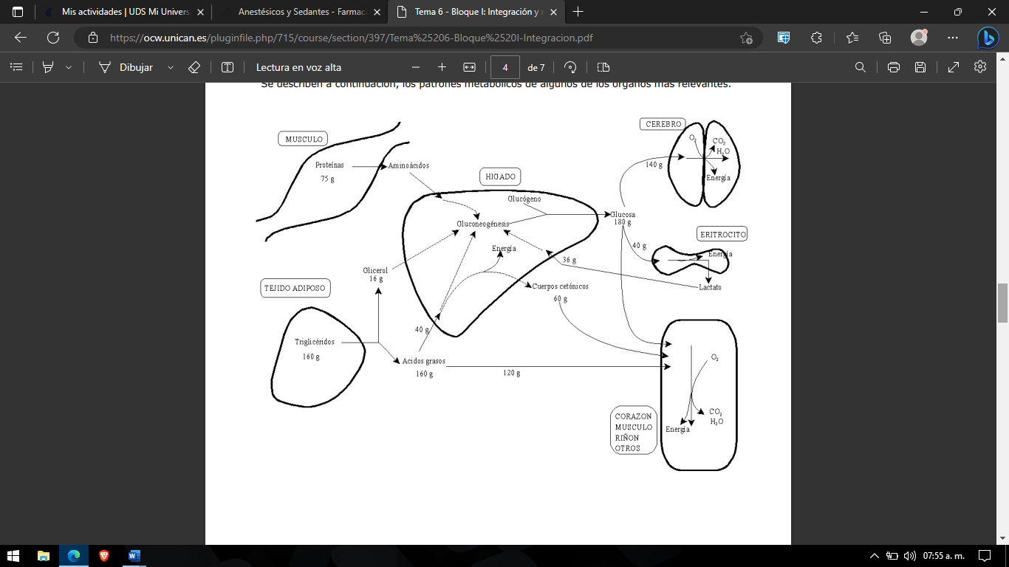

**Metabolismo del hígado**

El hígado procesa esta sangre y separa sus componentes, los equilibra y crea los nutrientes para que el cuerpo los utilice. También metaboliza los medicamentos presentes en la sangre para que sean más fáciles de utilizar por el cuerpo. Se han identificado muchas funciones vitales del hígado. Algunas de las funciones más conocidas incluyen las siguientes:

* Producción de bilis, que ayuda a transportar los desechos y a descomponer las grasas en el intestino delgado durante la digestión;
* Producción de ciertas proteínas para el plasma sanguíneo;
* Producción de colesterol y proteínas especiales para ayudar a transportar las grasas por todo el cuerpo;
* Almacenamiento y liberación de glucosa, según sea necesario;
* procesa la hemoglobina para usar su contenido de hierro (el hígado almacena hierro);
* Convierte el amoniaco nocivo en urea (uno de los productos finales del metabolismo proteínico que se excreta en la orina);
* Depuración de fármacos y otras sustancias nocivas de la sangre;
* Regulación de la coagulación sanguínea;
* Crea resistencia a las infecciones al producir factores inmunitarios y eliminar bacterias del torrente sanguíneo;
* Compensación de la bilirrubina (si se produce una acumulación de bilirrubina, la piel y los ojos se ponen amarillos).

Una vez que el hígado ha descompuesto las sustancias nocivas, estas se excretan en la bilis o la sangre. Los subproductos biliares ingresan en el intestino y, finalmente, salen del cuerpo en las heces. Los subproductos sanguíneos se filtran en los riñones y salen del cuerpo en forma de orina.

**Metabolismo del cerebro**

El tejido cerebral es altamente dinámico en términos de actividad eléctrica y demanda de energía. De esta manera, el cerebro es el órgano que consume más energía y usa grandes cantidades de energía metabólica para el proceso de la información, basado únicamente en la participación de dos sustratos: la glucosa y el oxígeno. El mantenimiento de la activad metabólica cerebral es altamente costoso y no existen reservas suficientes para mantener esta alta actividad metabólica. Un incremento en la actividad sináptica interneuronal consume grandes cantidades de energía, un hallazgo que se ha aprovechado en experimentos de imagen de resonancia magnética funcional (iRMf) y tomografía por emisión de positrones (PET).

El oxígeno y la glucosa son los principales componentes involucrados en la producción de trifosfato de adenosina (ATP), el cual se utiliza en la energética celular y su velocidad o tasa de utilización proporciona una medida útil del metabolismo cerebral. Las neuronas y la glía diferente metabólicamente tanto como ellas diferente su funcionalidad, pero poco se sabe acerca de los subtipos de neuronas y de los astrocitos en su interacción con los oligodendrocitos. Las variaciones regionales en el metabolismo en diferentes regiones cerebrales o tipos celulares en el cerebro pueden ayudar a explicar la susceptibilidad a la neurodegeneración.

El promedio de utilización de la glucosa en la materia gris humana es diez veces más que el promedio corporal total. Con este valor y la estequiometría conocida de la oxidación de la glucosa (C6H12O6 + 6O2 6CO2 + 6H2O), y sus reacciones acopladas es posible obtener un flujo estimado en diferentes puntos de la cadena metabólica. Conforme la glucosa pasa hacia la glucolisis y el ciclo de Krebs, su energía liberada se fracciona en paquetes pequeños y aumenta su flujo molar, alcanzando un máximo de 31 moléculas de ATP por cada molécula de glucosa que se consume.

**Metabolismo del musculo y tejido adiposo**

Movilización – Circulación –Captación – Activación – Translocación – B Oxidación – Oxidación Mitocondrial.

Lipolisis y movilización de los ácidos grasos:(del tejido adiposo a la célula muscular).

Los principales estímulos lipolíticos al inicio del ejercicio en el hombre son el aumento de la concentración de adrenalina y la disminución de la insulina circulante. Además, también la tasa lipolítica va a depender en parte de la capacidad de la sangre para transportar ácidos grasos, ósea de la concentración de albumina que tenga la sangre, ya que en su mayoría es transportada por esta proteína plasmática. Por otro lado, va a depender también del flujo sanguíneo que tengan los adipocitos durante el ejercicio y del proceso de re esterificación en los mismos.

Cuanto mayor es el flujo de sangre que llega al tejido adiposo, mayor es la movilización de los AGL, esta regulación vascular esta mediada por la adenosina.

La lipolisis es llevada a cabo por la acción de la lipasa-hormonosensible (LHS), la cual se activa gracias a la adrenalina y la baja cantidad de insulina. Dando como resultado la liberación al torrente sanguíneo de AGL y glicerol.

Los AGL se transportan al tejido muscular unidos a la albumina y el glicerol puede dirigirse al hígado para constituir un sustrato gluconeogenico o entrar en la célula muscular e incorporarse a la glucolisis anaeróbica. La albumina unida al AGL forma un complejo llamado AGL libre.

La captación de AGL por el musculo es un proceso que depende principalmente de la concentración en sangre circulante que no requiere gasto de energía. No obstante, existen mecanismos reguladores que impiden que la célula capte más AGL de los que necesita.

Los ácidos grasos se oxidan principalmente en las fibras musculares oxidativas o de tipo 1, que se activan durante los ejercicios de intensidad moderada o baja.

Se ha estimado que aproximadamente la mitad de los ácidos grasos oxidados en el musculo provienen de los ácidos grasos circulantes, y la otra mitad provienen de los triglicéridos almacenados en la propio celular muscular.

**Uso de nitrógeno no proteico en bovinos**

El Nitrógeno no proteico es cualquier fuente de nitrógeno de la dieta que proviene de una fuente diferente a la de los aminoácidos o péptidos que conforma la proteína, pero que sirve para que las bacterias ruminales produzcan la proteína que los rumiantes necesitan.